Tarte au poulet épicé
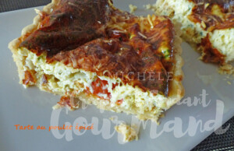 Pour 8 Croquants-Gourmands

Pâte brisée :
-320 g de farine T 55
- 160 g de beurre ½ sel (1)
- 80 g d'eau
2 moules à tarte de 35 cm x 11
Préparer la pâte brisée avec les proportions données suivant la recette de base.
Chemiser les moules et piquer la pâte à la fourchette.
Couvrir et réserver au frais pendant la préparation de la garniture.

La garniture :
- 2 escalopes de poulet (250 g) (2)
- 1 càc de paprika
- ½ càc de curry
- 2 échalotes
- 4 càs de moutarde
- 4 œufs
- 150 g de lait
- 150 g de crème fraîche
- 2 grosses càc de persil haché
- 130 g de comté râpé
- 13 tomates cerises
- 1 cas d'huile d'olive
- sel & poivre du moulin
Préchauffage du four à 190°C
Couper le poulet en dés.
Éplucher et émincer finement les échalotes.
Mélanger les dés de poulet avec le paprika et le curry.
Faire "suer" les échalotes dans l'huile d'olive.
Ajouter les dés de poulet et les laisser revenir.
Laisser tiédir.
Tartiner les fonds de tarte de moutarde.
Mélanger dans un saladier les œufs, le lait, la crème, le persil, du sel et du poivre.
Répartir les dés de poulet.
Mettre une rangée de demi-tomates.
Répartir la crème entre les deux tartes.
Saupoudrer de fromage râpé.
Enfourner pour 30 minutes environ.
Attendre un instant avant de démouler délicatement.
Servir chaud ou tiède avec une salade.

